SANGER OG RIM OM VÆRET OG HØSTEN

REGN, REGN GÅ DIN VEI
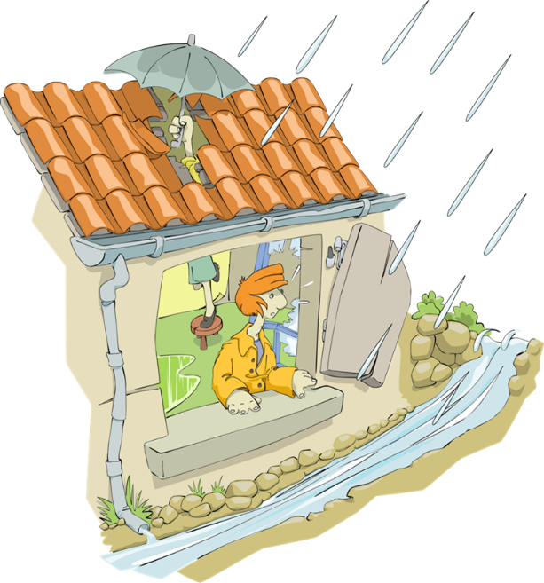
Dette er en regnværsang.
Derfor må den være lang,
sånn at vi kan sitte her
til det blir litt bedre vær.
Inne er det varmt og godt,
ute er det surt og vått.
Kanskje regnet drar forbi
hvis vi alle stemmer i:

Regn regn gå din vei!
Sol sol kom til meg!
Se, her sitter jeg
og synger mens det regner!
Gå din vei – vifte regnet bort

Kom til meg – vinke solen mot oss

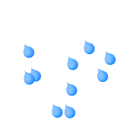
HVIS REGNET VAR AV EPLESAFT OG TYGGI
Hvis regnet var av eplesaft og tyggi,
å for et regnvær det ble!
Jeg åpnet opp munnen og rakte ut tunga –
æ æ æ æ æ æ æ æ æ æ
Hvis regnet var av eplesaft og tyggi,
å for et regnvær det ble!

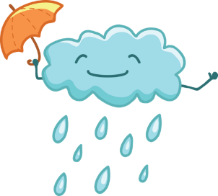
SE REGNDRÅPER FALLER FRA SKYEN NED
Se regndråper faller fra skyen ned
Tippe tapp tapp tapp,
tippe tapp tapp tapp
Og skyen den seiler så glad av sted
Tippe tapp tapp tapp,
Tippe tapp tapp tapp

Se blomstene strekker seg opp på tå
Tippe, tapp, tapp, tapp – tromme med fingrene på bordet.
Skyen seiler av sted når vi strekker armen i været og svaier med den.
Blomstene strekker seg opp og vi strekker på oss med begge armer i været.
Tippe tapp tapp tapp
Tippe tapp tapp tapp
Litt regn er det sannelig godt å få
Tippe tapp tapp tapp
Tippe tapp tapp tapp

HØSTEN KOMMER
Mel.: Fader jakob

Høsten kommer
Adjø da sommer
Takk for sol, takk for lys
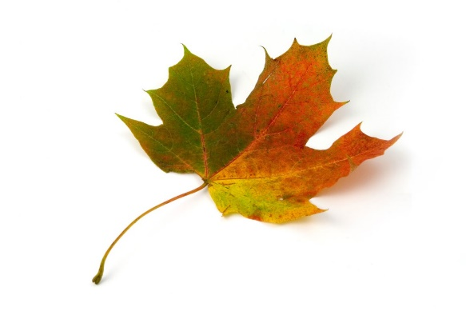
Hør nå tuter vinder, stryker meg om kinnen
Det er høst, det er høst

Eller med en annen melodi….

HØSTSANG
(Melodi: Bjørnen sover/ Gubben Noa)

Høsten kommer,
adjø da sommer
takk for sol og lys.
Hør nå tuter vinden
stryker deg om kinnen.
Det er høst nå
det er høst nå
høsten den er fin.

DET BLIR IKKJE REGN

Det blir ikkje regn, det blir ikkje snø
Det blir ikkje regn meir no!
Kom no alle og dansen trø, det blir ikkje regn meir no!

REGN
(Sigbjørn Obstfelder)
En er en, og to er to –
vi hopper i vann, vi triller i sand.
Zik zak, det drypper på tak
Tik tak, det regner i dag.
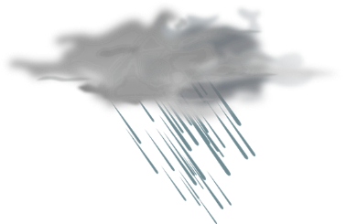
Regn, regn, regn, regn,
øsende regn, pøsende regn,
regn, regn, regn, regn,
deilig og vått, deilig og rått!
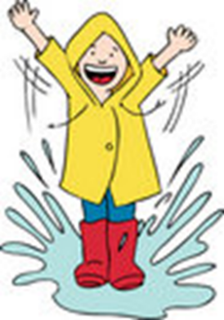
En er en, og to er to –
vi hopper i vann, vi triller i sand.
Zik zak, det drypper på tak
Tik tak, det regner i dag.

SOL UTE, SOL INNE

Sol ute, Sol inne
Sol i hjertet, Sol i sinnet
Sol, bare Sol

SOLA ER GOD
Sola er god, Sola er toppen.
Sola er varm og den bruner på kroppen,
Sola som skinner hver morgen for meg,
Sola i hjertet er best synes jeg.

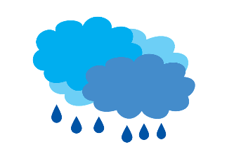
REGNVÆR

Det drypper og drapper og spruter og spretter.
Og vannet det sildrer og renner og detter.
Fra håret til nakken og litt inn i øret;
Så der er det bare litt glubb, glubb å høre.

UVÆR
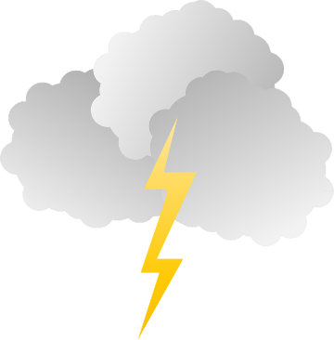
Tåken kommer stille nå.
Det regner noen dråper få...
Hør, det regner mer og mer,
det øser og det pøser her!
Nå regner det riktig ille!
Vi hører torden – (bang!)..
Så er det stille…..
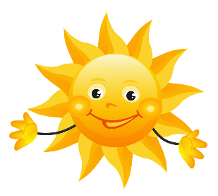
Jeg fryser….og jeg nyser ("atsjo")
Men så kommer solen på himmelen fram,
den skinner på meg og jeg blir god og varm!
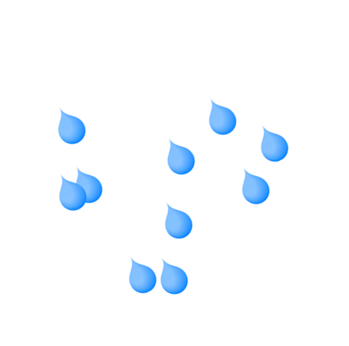

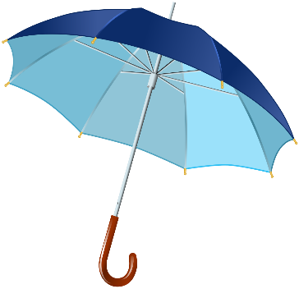
Dette bildet av Ukjent forfatter er lisensiert under CC BY-SA
DET REGNER

Det regner på gresset
Det regner på vei
det regner på taket
Men ikke på meg

KRYSTALLKLARE DAGER
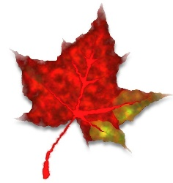
Krystallklare dager, ja nå er det høst.
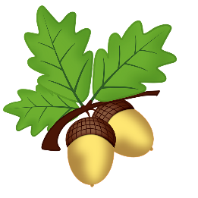
Sola står lavt på himmelen i øst.
Bladene gulner på busker og trær.
Nå kan jeg plukke frukter og bær.

Røyksopp og risker og små kantareller.
Rognebær, nøtter og ville moreller.
Sola den gløder på himmelen i øst.
Krystallklare dager, nå er det høst.
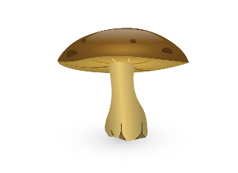

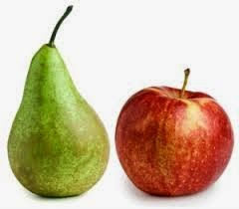
EPLER OG PÆRER
Epler og pærer, de vokser på trærne
Og når de blir modne, så faller de ned
1 – 2 – 3! (detter ned på gulvet)
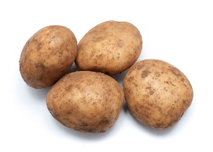

Poteter og gulerøtter, de vokser i jorden
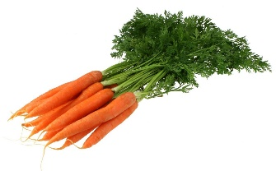
Og når de blir modne, så drar vi de opp
1 – 2 – 3! ( hopper opp igjen)

